Отчёт по лабораторной работе №7

Арифметические операции в NASM

Городянский Фёдор Николаевич

Содержание

# 1 Цель работы

Освоение арифметических инструкций языка ассемблера NASM.

# 2 Теоретическое введение

1. 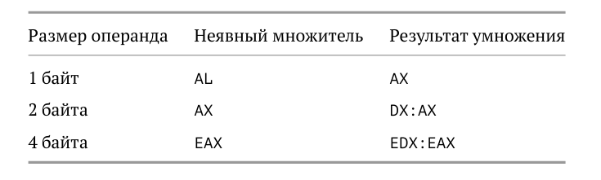 Рис.1. Регистры используемые командами умножения в Nasm.
2. 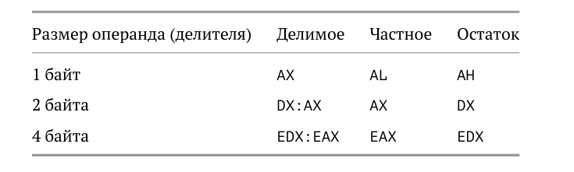 Рис.2. Регистры используемые командами деления в Nasm.

# 3 Выполнение лабораторной работы

1. Создал файл lab7-1.asm. 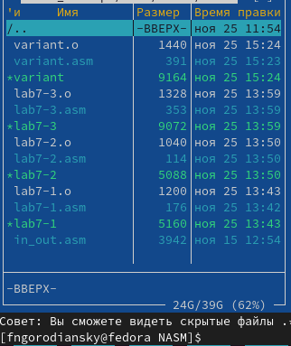 Рис.1. файл lab7-1.asm.
2. Записал программу вывода значения регистра eax в файл. 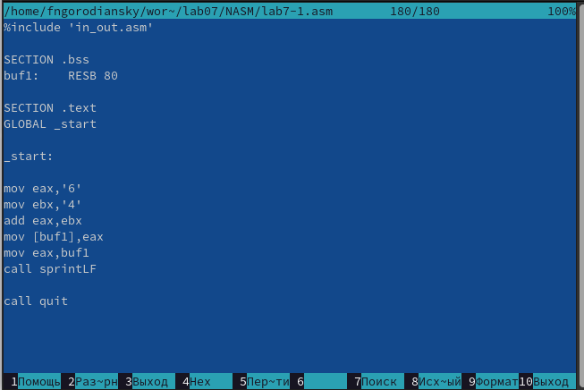 Рис.2. код.
3. Создал исполнаяемый файл и запустил его. 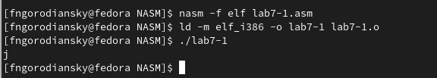 Рис.3. Вывод программы.
4. Изменил строки в коде. 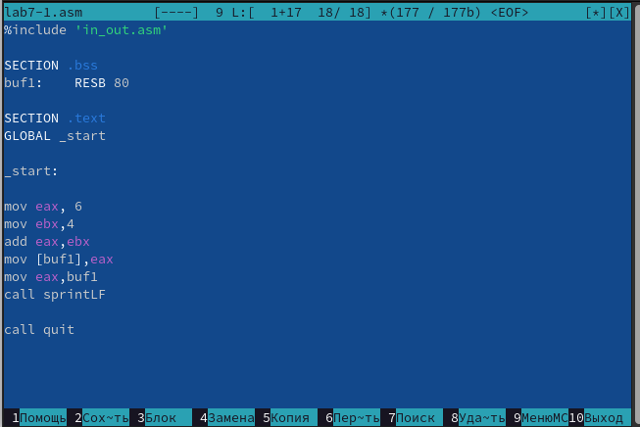 Рис.4. Код программы.
5. Заново создал его и запустил. 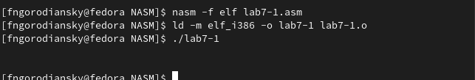 Рис.5. Вывод программы.
6. В созданном файле lab7-2.asm записал программу вывода значения регистра eax. 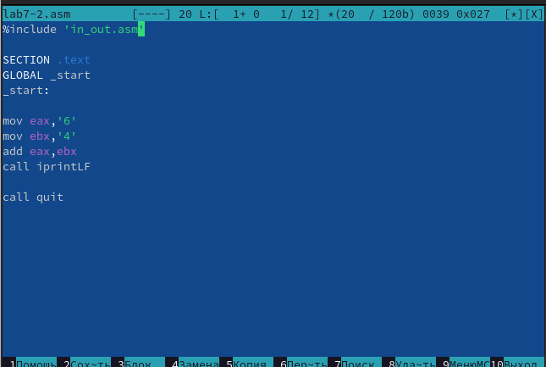 Рис.6. Код программы.
7. Запуск последующих 3 программ с изменениями. 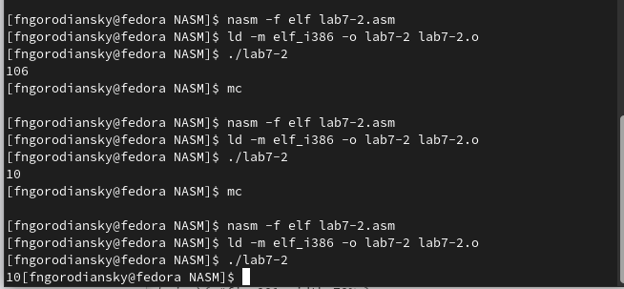 Рис.7. Вывод программы.
8. Написал программу вычисления выражения и впоследствии запустил. 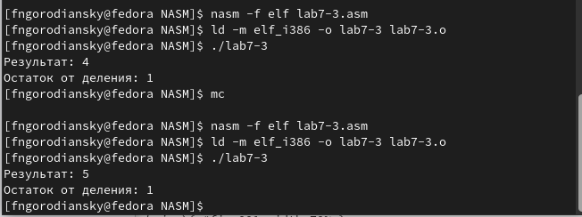 Рис.8. Вывод программы.
9. Написал программу вычисления варианта задания по номеру студенческого билета. 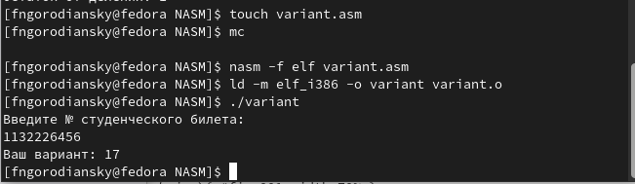 Рис.9. Вывод программы. Ответы на вопросы:
10. rem: DB ‘Ваш вариант:’,0
11. для записи в переменные числовых значений.
12. для вызова подпрограммы преобразования ASCII кода в число.
13. xor edx,edx mov ebx,20 div ebx inc edx
14. ebx
15. для записи целой части деления.
16. mov eax,rem call sprint mov eax,edx call iprintLF
17. Написал программу для вычисления значения функции. 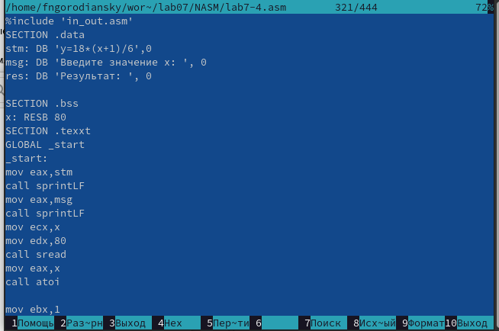 Рис.10. Код программы.
18. Запустил программу. 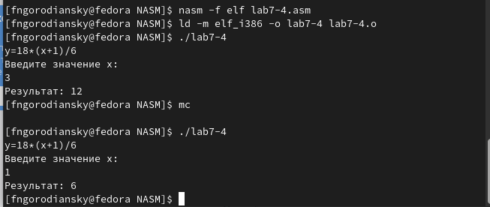 Рис.11. Вывод программы.

# 4 Выводы

В результате получил навыки работы с арифметическими операциями языка NASM.

# Список литературы